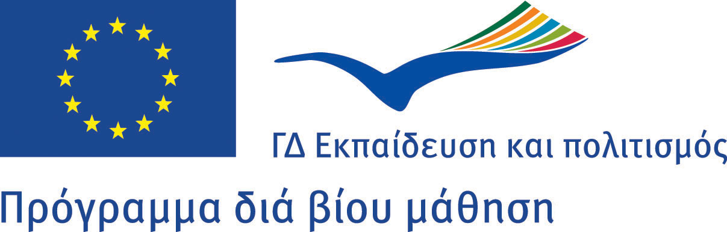  ERASMUS | ΕΛΛΗΝΙΚΗ ΔΗΜΟΚΡΑΤΙΑ  ΥΠΟΥΡΓΕΙΟ ΠΑΙΔΕΙΑΣ  ΔΙΑ ΒΙΟΥ ΜΑΘΗΣΗΣ ΚΑΙ ΘΡΗΣΚΕΥΜΑΤΩΝ |   ΧΑΡΟΚΟΠΕΙΟ  ΠΑΝΕΠΙΣΤΗΜΙΟ
ΙΔΡΥΜΑ ΚΡΑΤΙΚΩΝ ΥΠΟΤΡΟΦΙΩΝ (Ι.Κ.Υ.)
ΔΙΕΥΘΥΝΣΗ ΕΙΔΙΚΩΝ ΠΡΟΓΡΑΜΜΑΤΩΝ ΔΙΕΘΝΩΝ ΥΠΟΤΡΟΦΙΩΝ
ΤΜΗΜΑ ΠΡΟΓΡΑΜΜΑΤΩΝ ΕΥΡΩΠΑΪΚΗΣ ΕΝΩΣΗΣ

ΕΠΙΣΗΜΑΝΣΗ ΓΙΑ ΤΗΝ ΕΛΛΗΝΙΚΗ ΜΕΤΑΦΡΑΣΗ
του «Οδηγού ECTS προς τους Χρήστες*»

Στην ελληνική μετάφραση του ECTS User's Guide (εκδοχή 6 Φεβρουαρίου 2009) προχώρησε, με δική της πρωτοβουλίας, η Ελληνική Εθνική Μονάδα του Ευρωπαϊκού Προγράμματος Δια Βίου Μάθηση – ΙΚΥ, κατόπιν ενημέρωσης από την Ευρωπαϊκή Επιτροπή ότι δεν αναλαμβάνει τη μετάφραση σε όλες τις γλώσσες.
Ο «Οδηγός ECTS προς τους Χρήστες» είναι ήδη διαθέσιμο σε ηλεκτρονική μορφή, είναι αναρτημένο στο Open eClass – ERASMUS, και προγραμματίζεται να κυκλοφορήσει σε δεύτερη φάση σε έντυπη μορφή.
Μεταφραστικό σχόλιο:
- Πρωτότυπο κείμενο αναφοράς: ECTS User's Guide (εκδοχή 6 Φεβρουαρίου 2009)
(Κατά συνέπεια, δεν έχουν ληφθεί υπόψη εξελίξεις που ακολούθησαν μετά την ημερομηνία αυτή.)
- Μετάφραση : εξωτερικός συνεργάτης
- Επιμέλεια: αρμόδιες υπαλλήλους της Εθνικής Μονάδας
Αικ. Γαλανάκη, Εθνική Συντονίστρια ECTS/DS - Bologna Promoter
- Σε περίπτωση διαφορών με την αγγλική έκδοση υπερισχύει η πρωτότυπη αγγλική έκδοση.
- Τα βασικά έγγραφα του ECTS έχουν διατηρηθεί στην αγγλική γλώσσα και στη μορφή που έχουν στο αγγλικό πρωτότυπο. Επικαιροποιημένες εκδόσεις αυτών μπορούν να αναζητηθούν στους οικείους διαδικτυακούς τόπους ή από την Εθνική Μονάδα www.iky.gr

Πηγή: η-μήνυμα Πέμπτη, 29 Σεπτεμβρίου 2011 1:12 μμ
Από: Ελευθερία Καμενοπούλου, Συντονίστρια
LLP/Erasmus
IKY/ Lifelong Learning Programme- Erasmus Hellenic National Αgency
GR- 11742 Athens |1, Makri Str & Dionysiou Areopagitou | T +30 210 3726350 | F +30 210 3221863
| www.iky.gr|

* Ο «Οδηγός ECTS προς τους Χρήστες» περιγράφει τί είναι το ECTS – το Ευρωπαϊκό Σύστημα Μεταφοράς και Συσσώρευσης Πιστωτικών Μονάδων- και θέτει το γενικό πλαίσιο εφαρμογής του από τα εκπαιδευτικά ιδρύματα.

Open eClass - Πλατφόρμα Ασύγχρονης Τηλεκπαίδευσης - / ERASMUS (Uni) /
ECTS, Diploma Supplement ως υποστηρικτικά μέσα της κινητικότητας φοιτητών & ΕΥΡΩΠΑΪΚΟΣ ΧΩΡΟΣ ΑΝΩΤΑΤΗΣ ΕΚΠΑΙΔΕΥΣΗΣ: γενικά

